

МИНИСТЕРСТВО НАУКИ И ВЫСШЕГО ОБРАЗОВАНИЯ РОССИЙСКОЙ ФЕДЕРАЦИИ

Федеральное государственное бюджетное образовательное учреждение высшего образования

**"МИРЭА - Российский технологический университет"**

# РТУ МИРЭА

Институт информационных технологий (ИТ)

Кафедра практической и прикладной информатики (ППИ)

**ОТЧЕТ ПО ПРАКТИЧЕСКОЙ РАБОТЕ №5**

**по дисциплине**

**«**Анализ и концептуальное моделирование систем**»**

|  |  |  |  |
| --- | --- | --- | --- |
| Выполнил студент группы ИКБО-50-23 | |  | Враженко Д.О. |
| Принял старший преподаватель |  |  | Свищёв А.В. |
|  |  |  |  |
|  |  |  |  |
|  |  |  |  |

Москва 2025

**Практическая работа № 5.**

**Построение UML – модели системы. Диаграмма классов.**

**Цель работы:** изучить структуру модели проектирования, правила построения диаграммы классов.

**Задачи:** описать сервисные функции исследуемой системы.

**ПО:** АСМОграф, Visual Paradigm, Draw.io, Rational Rose.

**Вариант индивидуального проекта:**

6. Моделирование организации авиаперевозок грузов.

**Порядок выполнения работы:**

**1.** Построить диаграмму классов системы организации авиаперевозок грузов.

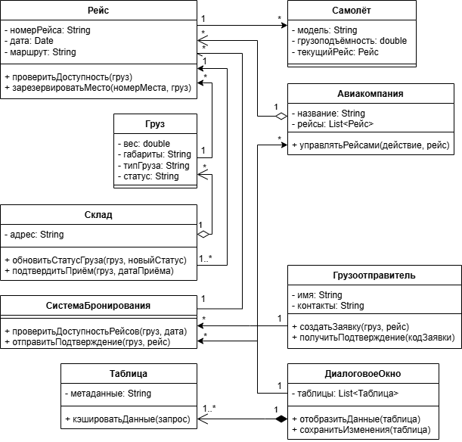Рисунок 1 – Диаграмма классов

**2.** Заполнить таблицы 1,2 на основе полученной диаграммы.

Таблица 1 — Описание классов диаграммы

|  |  |
| --- | --- |
| **Название класса** | **Описание** |
| Груз | Класс, описывающий груз. Содержит вес, габариты, тип и текущий статус. |
| Грузоотправитель | Класс отправителя груза. Позволяет создавать заявки и получать подтверждения. |
| Рейс | Класс рейса. Управляет доступностью и резервированием мест для груза. |
| Самолет | Класс самолета. Связан с текущим рейсом и имеет параметры грузоподъемности. |
| Склад | Класс склада. Обновляет статус груза и подтверждает его прием. |
| Авиакомпания | Класс авиакомпании. Управляет списком рейсов. |
| СистемаБронирования | Класс системы бронирования. Проверяет доступность рейсов и отправляет подтверждения. |
| ДиалоговоеОкно | Граничный класс для работы с данными. Связан с таблицами БД. |
| Таблица | Класс таблицы. Содержит кэшированные данные и метаинформацию. |

Таблица 2 — Взаимодействие между классами

|  |  |  |  |
| --- | --- | --- | --- |
| **Класс** | **Кратность** | **Тип отношения** | **Класс** |
| Авиакомпания | 1 | Агрегация | Рейс |
| Склад | 1..* | Агрегация | Груз |
| Грузоотправитель | 1 | Ассоциация | СистемаБронирования |
| Рейс | 1 | Ассоциация | Самолет |
| ДиалоговоеОкно | 1 | Композиция | Таблица |
| Склад | 1..* | Ассоциация | Рейс |
| Груз | 1 | Ассоциация | Рейс |

**Вывод:** Построенная диаграмма классов отражает ключевые сущности системы авиаперевозок грузов, их атрибуты, методы и взаимосвязи. Учтены рекомендации по работе с граничными классами (диалоговыми окнами), управляющими классами и классами-сущностями.